

ABSORPŇÍ CHLAZENÍ

Přehled

# ZČU – Fakulta elektrotechnická

Datum: 11 – 12 / 2015

##### 1) Úvod:

Centrální zásobování teplem je obvykle projektováno pro zajištění vytápění pro komunální i průmyslové účely ve městech a v průmyslových oblastech. Jako teplonosné médium je používána teplá voda, horká voda nebo pára. Nevýhodou CZT je, že mimo topné období není jeho instalovaný výkon využíván, což zvyšuje ztráty v tepelných rozvodech a zhoršuje jeho ekonomickou efektivnost. Tuto nevýhodu je do jisté míry možno eliminovat využitím topného systému ke chlazení v letním období.

Většina chladicích systémů pro klimatizaci budov nebo pro chlazení v průmyslových procesech využívá kompresorového chlazení. K jeho provozu obvykle stačí jen přípojka elektrické energie. Nevýhodou je poměrně vysoká spotřeba drahé elektrické energie a také značná hlučnost.

Absorpční chlazení má na rozdíl od kompresorového zanedbatelnou spotřebu elektrické energie, a protože nepoužívá rotačního kompresoru, pracuje nehlučně a velmi spolehlivě. Jeho vstupní energii může dodávat v podstatě jakýkoliv tepelný zdroj, např. topná voda z vytápěcích systémů, horká voda nebo pára o jakékoliv teplotě Absorpční systémy mohou pracovat i jako tepelná čerpadla a využívat zdroje nízkopotenciální tepelné energie.

Absorpční chladicí jednotky se obvykle navrhují pro provoz ve spojení se vzduchovými chladiči (mikrověže, apod.), které mohou pracovat v různém rozsahu teplot, např. 27/35°C, 32/37°C, 37/42°C.

##### 2) Výhody absorpčního chlazení

* Může se využít téměř všech zdrojů tepelné energie, např. teplá voda, horká voda, pára, plyn, olej, uhlí,  
  odpadní teplo, atd. s výbornou účinností (70 – 75 %).
* Jde o čistý, spolehlivý proces, který splňuje všechny požadavky na ochranu životního prostředí a bezpečnost.
* Moderní systémy používají jako pracovní médium bromid lithia, což je stabilní, netoxická sůl.
* Absorpční chlazení je spolehlivé a tiché, protože používá statické zařízení místo rotačních kompresorů.
* Potřebný elektrický příkon činí jen asi 1 - 2 kW na 100 kW chladicího výkonu.
* Nízké provozní náklady na obsluhu a údržbu.
* Snadná regulace.
* Vyšší spolehlivost a delší životnost (cca 3x) než kompresorové jednotky.

##### 3) Popis funkce absorpčního chlazení

Absorpce H2O/LiBr je založena na pohlcování vodní páry ve vodném roztoku LiBr. Když vodní pára o teplotě T přichází do styku s koncentrovaným roztokem LiBr (koncentrace 62 %),je absorbována v tomto roztoku při vyšší teplotě T+DT. DT (okolo 40°C) v závislosti na koncentraci LiBr. Skupenské teplo vodní páry, vzniklé její kondenzací, je nutno odvést pomocí výměníku, umístěného přímo v absorbéru.

*Princip absorpce*



Pro nepřetržitou funkci systému musí být zředěný LiBr znovu zkoncentrován. Opětná koncentrace může být provedena buď v jednom kroku (pokud je k dispozici topné médium o nižší teplotě), nebo dvoustupňové (při dostupnosti topného média o teplotě 170 °C). V případě dvoustupňové koncentrace je spotřeba tepelné energie poloviční. Uvolněná pára je zkondenzována a skupenské teplo odvedeno běžným chlazením.



*Jednostupňový systém*

##### 4) Uplatnění absorpčního chlazení

Absorpční systémy je možno uplatnit všude, kde se používá kompresorových jednotek. To znamená, že mohou sloužit jako zdroje chladu, jako tepelná čerpadla nebo v kombinovaném režimu současně pro chlazení a vytápění.



Absorpční chlazení je možno využít pro klimatizaci i pro průmyslové chlazení. Obecně je využíváno všude tam, kde je požadována regulace teploty, tj. především v těchto odvětvích a zařízeních: chemický, farmaceutický, papírenský průmysl, potravinářství – skladování potravin, pivovary, mlékárny, nemocnice, sportovní zařízení, administrativní budovy, výpočetní střediska, banky, kina, hotely, restaurace, obchody, obchodní domy.

##### 5) Využití vstupních energií



##### 6) Plzeňská teplárenská a.s. a absorpční chlazení

PT a.s. se zabývá dodávkami energie chladu poslední tři roky s velice dobrými výsledky. V roce 2003 získala Plzeňská teplárenská a.s. ocenění Energetický projekt roku za „chlazení sladu v Plzeňské Prazdroji“.

Realizované projekty: Plzeňský prazdroj – 3 000 kWch

ZČU Plzeň – 420 kWch

Fakultní nemocnice Plzeň – 1 500 kWch

Fakultní nemocnice Plzeň – 692 kWch

Fakultní nemocnice Plzeň – 720 kWch

Obchodní dům Dvořák – 1 000 kWch

Park Hotel Plzeň – 180 kWch

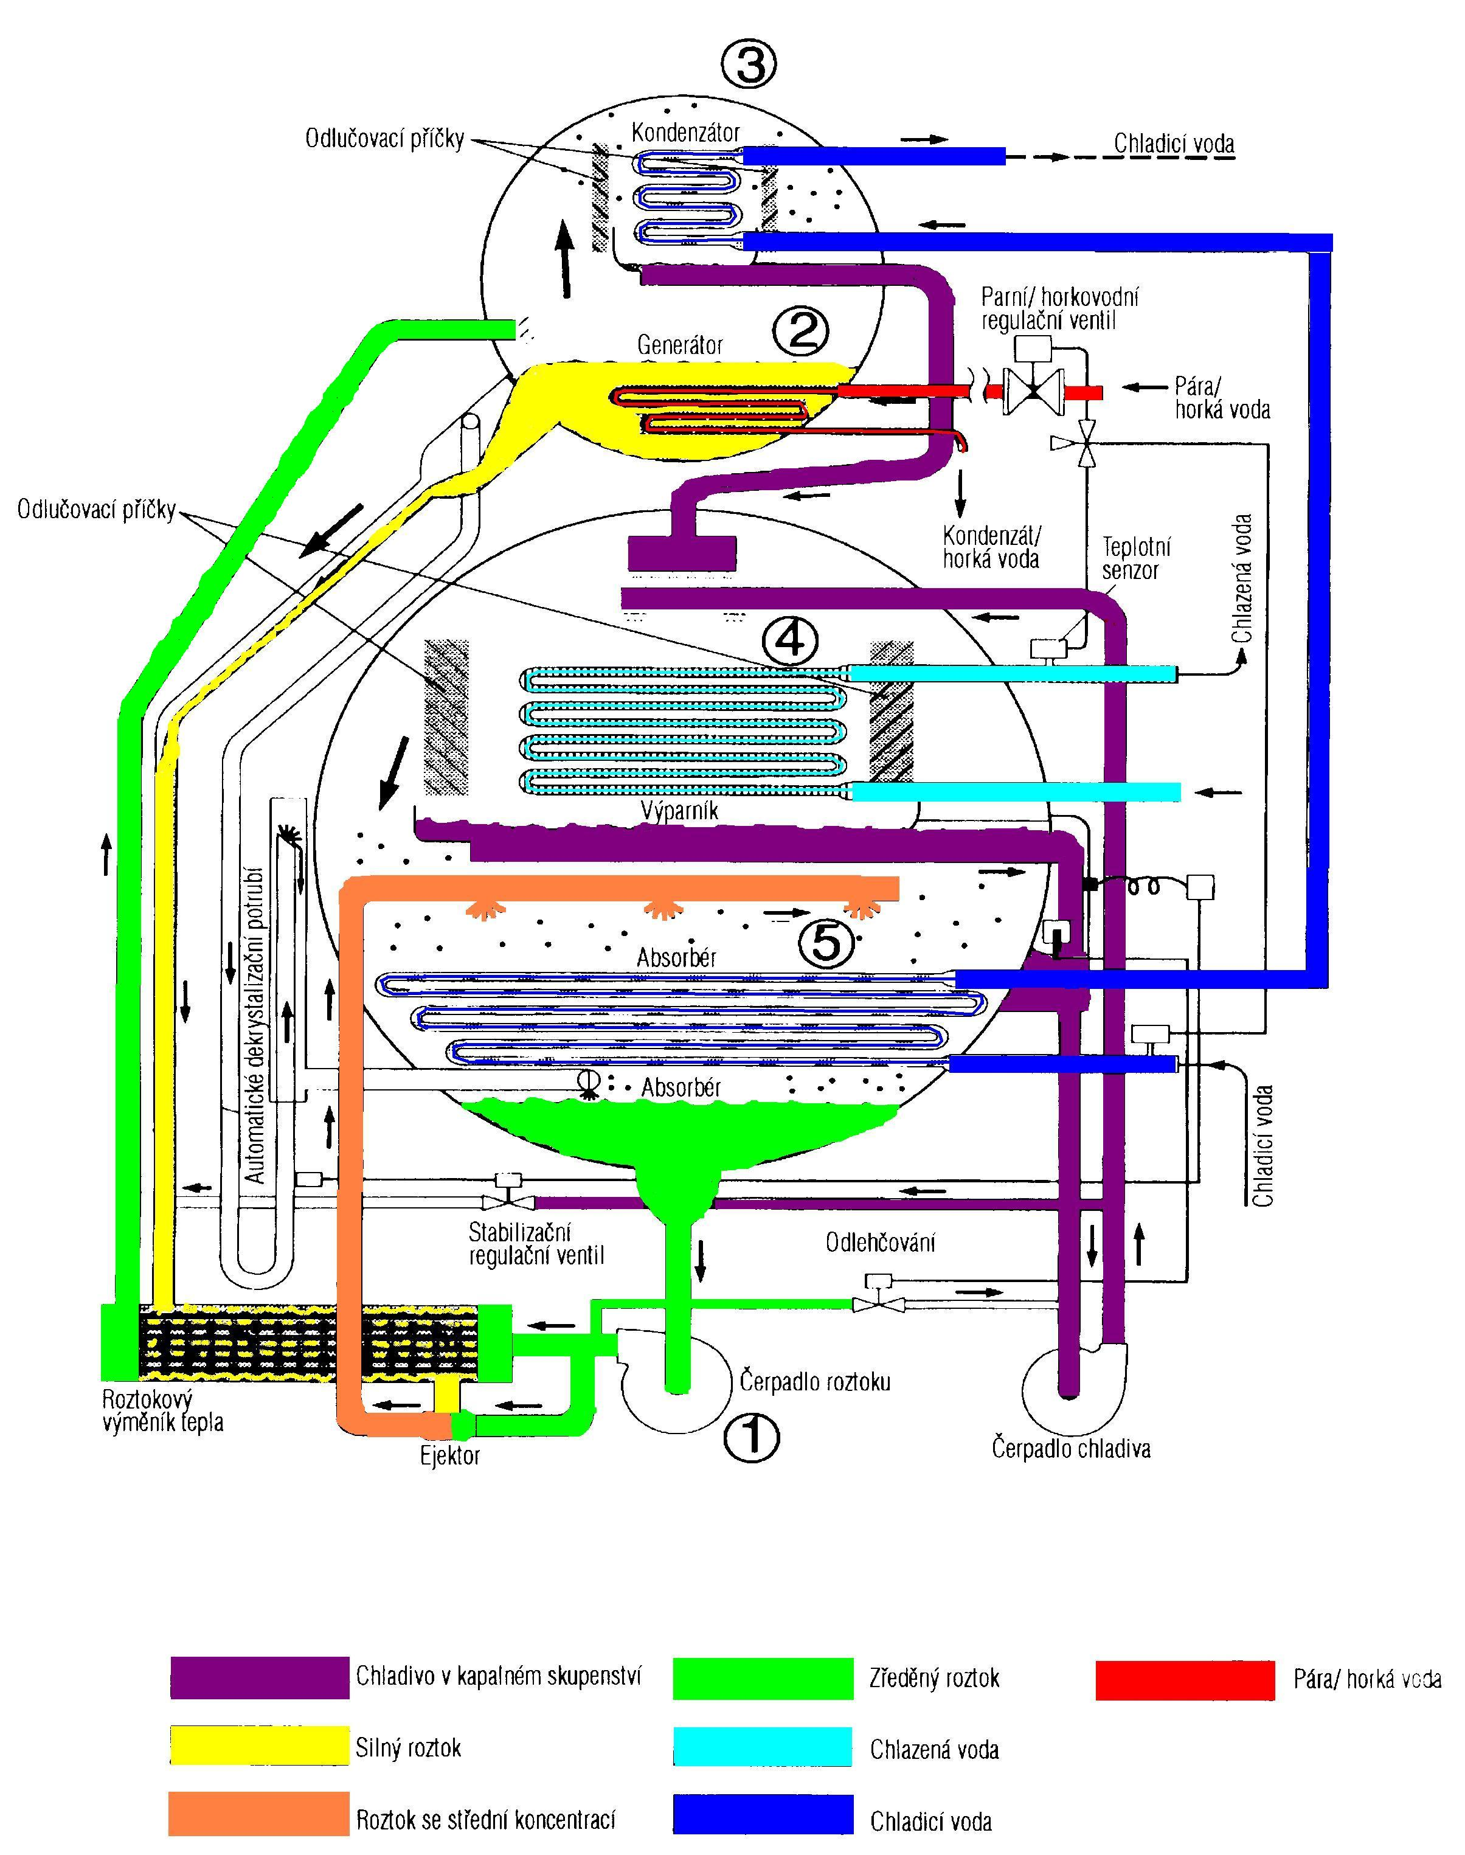

Příloha č. 1 Technologické schéma – velké jednotky

**1. Čerpadlo roztoku**

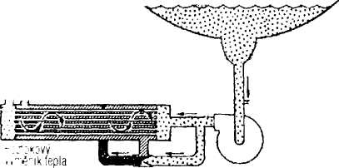

* Zředěný roztok lithiumbromidu (58.5%) se shromažďuje na spodku absorbéru. Zcela hermetické čerpadlo roztoku čerpá roztok přes kotlový výměník tepla, kde se předehřeje.

**2. Generátor**

* Poopuštění výměníku tepla postupuje roztok do horního pláště. Zde prochází kolem svazku trubek, ve kterých obíhá pára nebo horká voda. Pára nebo horká voda předá teplo okolnímu zředěnému roztoku lithiumbromidu. Roztok se začne vařita chladicí pára postupuje nahoru do kondenzátoru; koncentrace zbytku roztoku lithiumbromidu vzroste na přibližně 65 %. Koncentrovaný roztok lithiumbromidu odtéká zpět do výměníku tepla, kde jej ochladí slabý roztok.

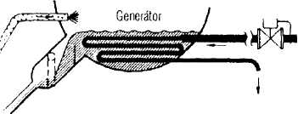

**3. Kondenzátor**

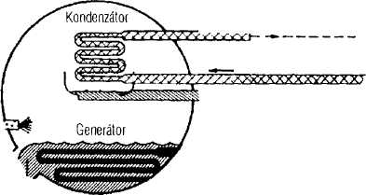

* Chladící pára (tj. pára v plynném skupenství) protéká přes mlhové odlučovače nahoru do svazku trubek kondenzátoru. Pára kondenzuje na vnějším povrchu trubek a teplo uvolněné při kondenzaci je odvedeno chladicí vodou obíhající v trubkách. Zkondenzované chladivo se shromažďuje na spodku kondenzátoru.

**4. Výparník**

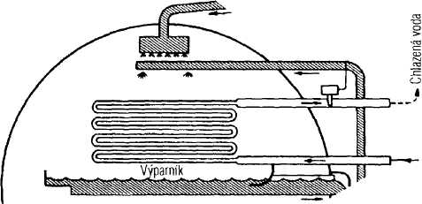

* Chladivo v kapalném skupenství stéká z kondenzátoru v horní skořepině do výparníku v dolní skořepině. V důsledku extrémně vysokého vakua (absolutní tlak 6 mm Hg) se chladivo v kapalném skupenství rozprašované přes trubky výparníku odpařuje při teplotě 3.9°C, a dochází tak k chladicímu účinku. Vysoké vakuum se udržuje hydroskopickým působením v níže položeném absorbéru.

**5. Absorbér**

* Když chladicí pára postupuje z výparníku do absorbéru, je na ni z ejektoru rozprašován roztok se střední koncentrací. Roztok lithiumbromidu absorbuje chladicí páru, a tak ve výparníku vytvoří extrémně vysoké vakuum. Při absorpčním procesu vzniká teplo, které se musí odvést chladicí vodou. Zředěný roztok lithiumbromidu se shromažďuje na spodku absorbéru a celý cyklus se opakuje.

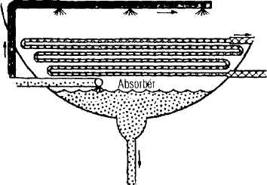

Příloha č. 2 Princip absorpčního chlazení

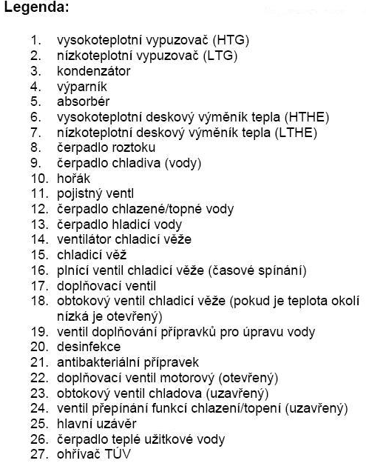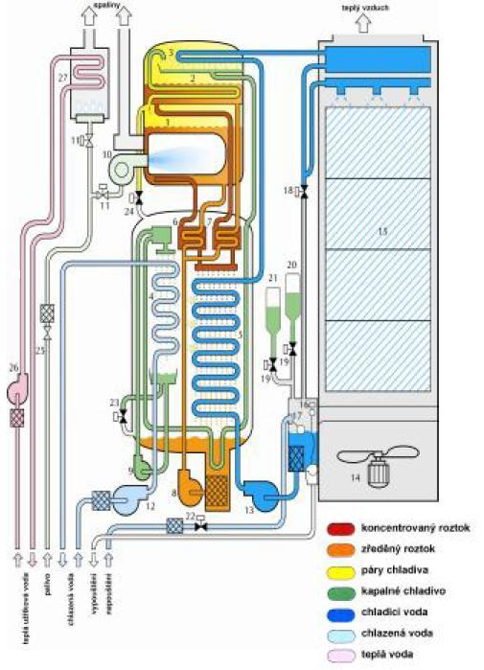

Příloha č. 3 Technologické schéma – blokové jednotky

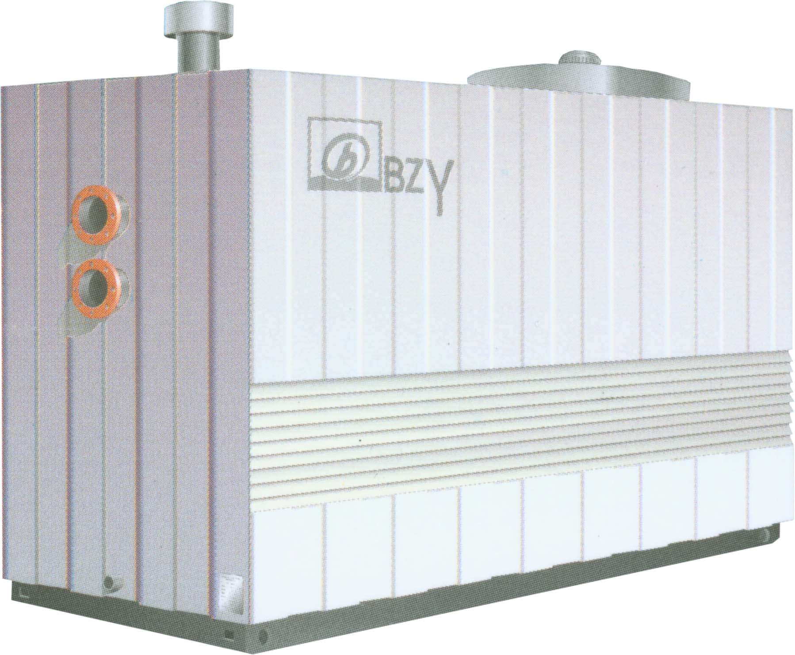

Příloha č. 4 Jednostupňové chladící stroje (150 – 23 000 kWch)

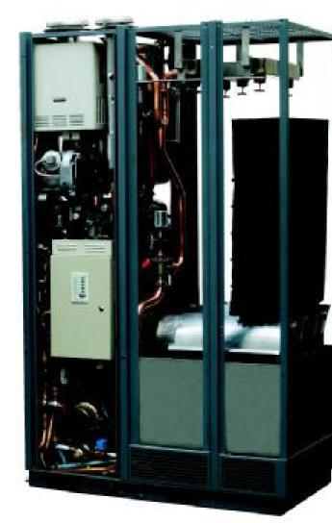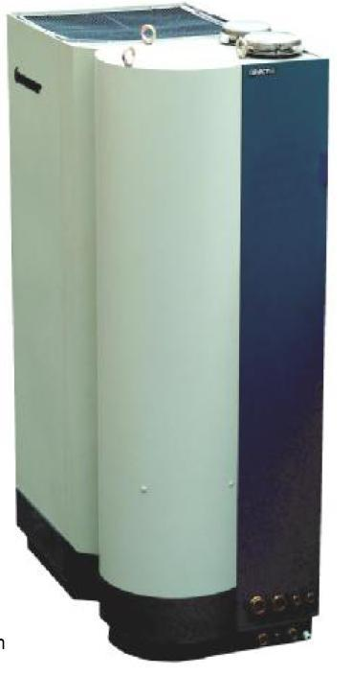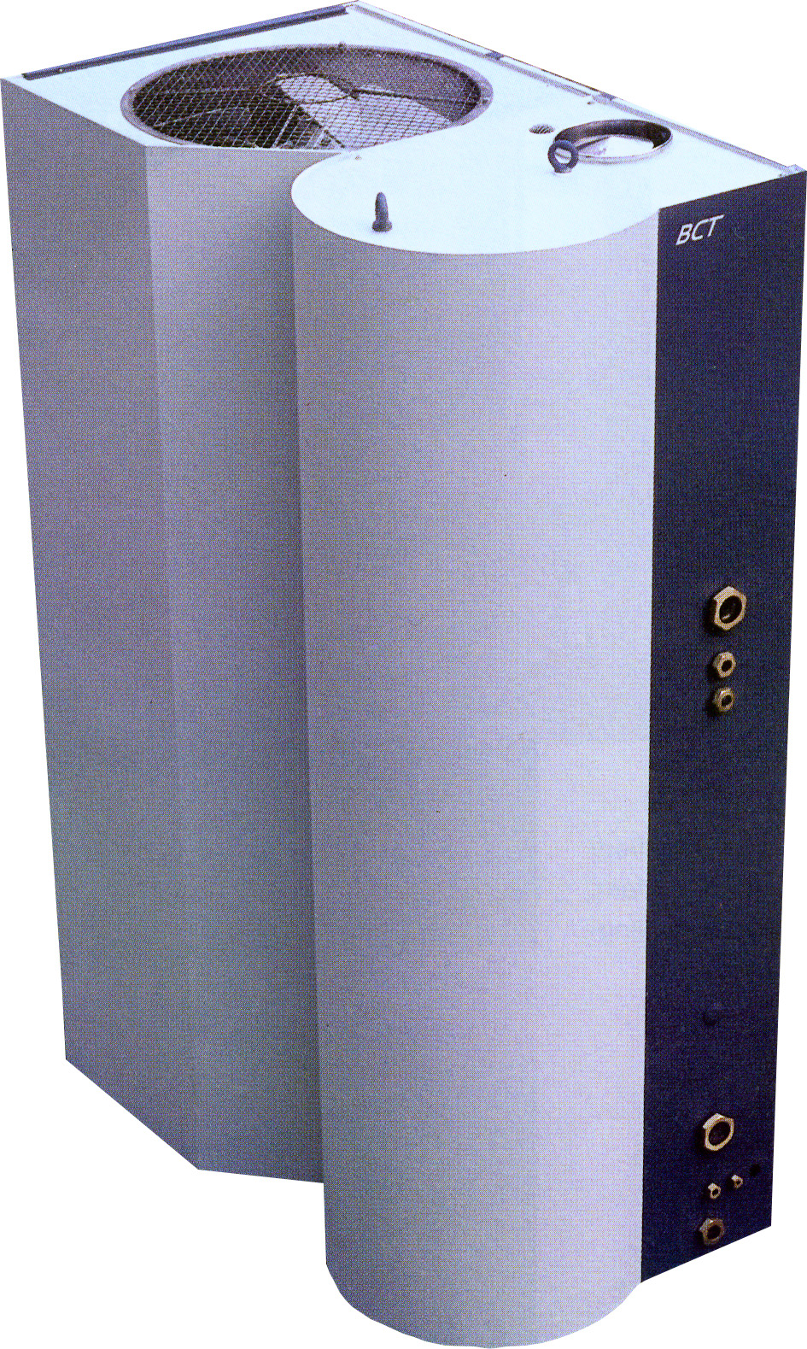

Příloha č. 5 Blokové absorpční stroje (70 – 120 kWch)

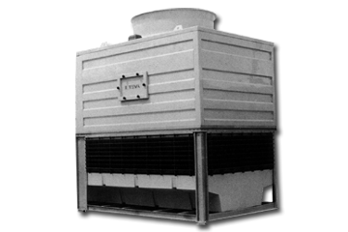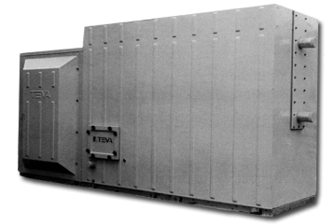

Axiální věž s otevřeným okruhem Radiální věž s otevřeným okruhem

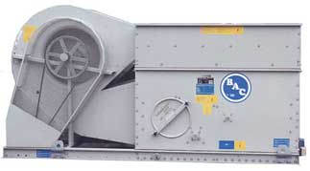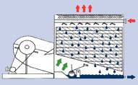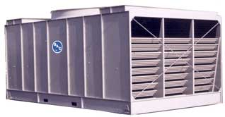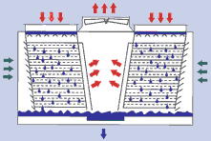

Příloha č. 6 Chladící věže

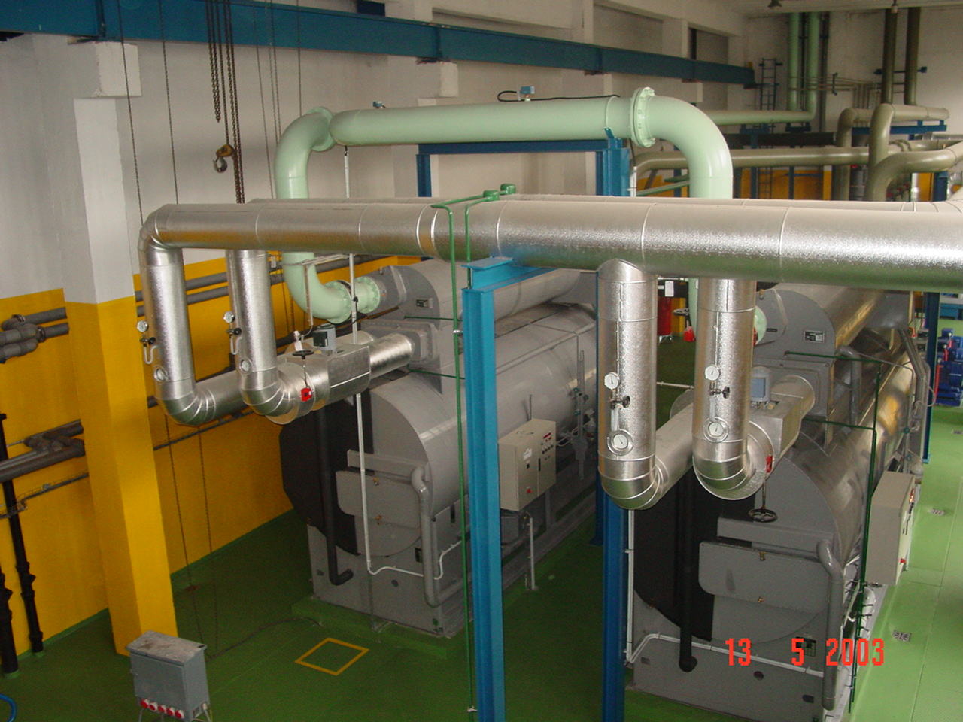

*Absorpční jednotky 2 x 1 500 kWch*

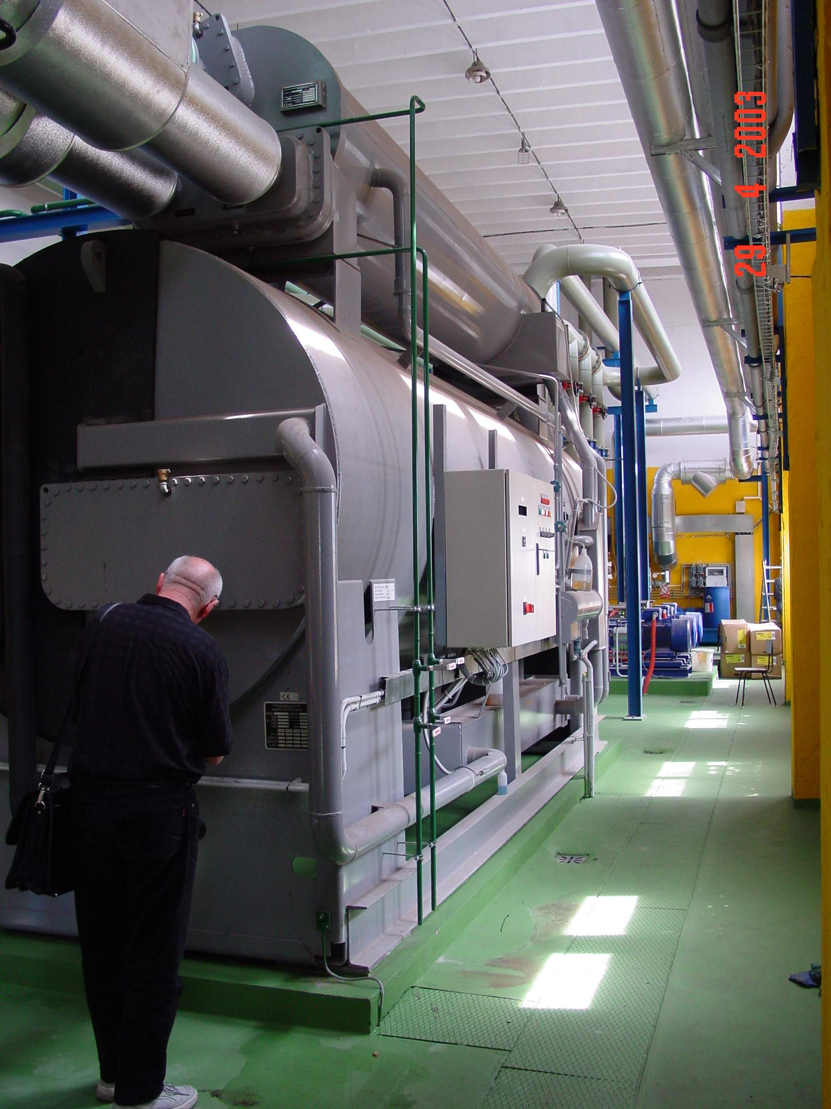

*Strojovna pro absorpční jednotky*

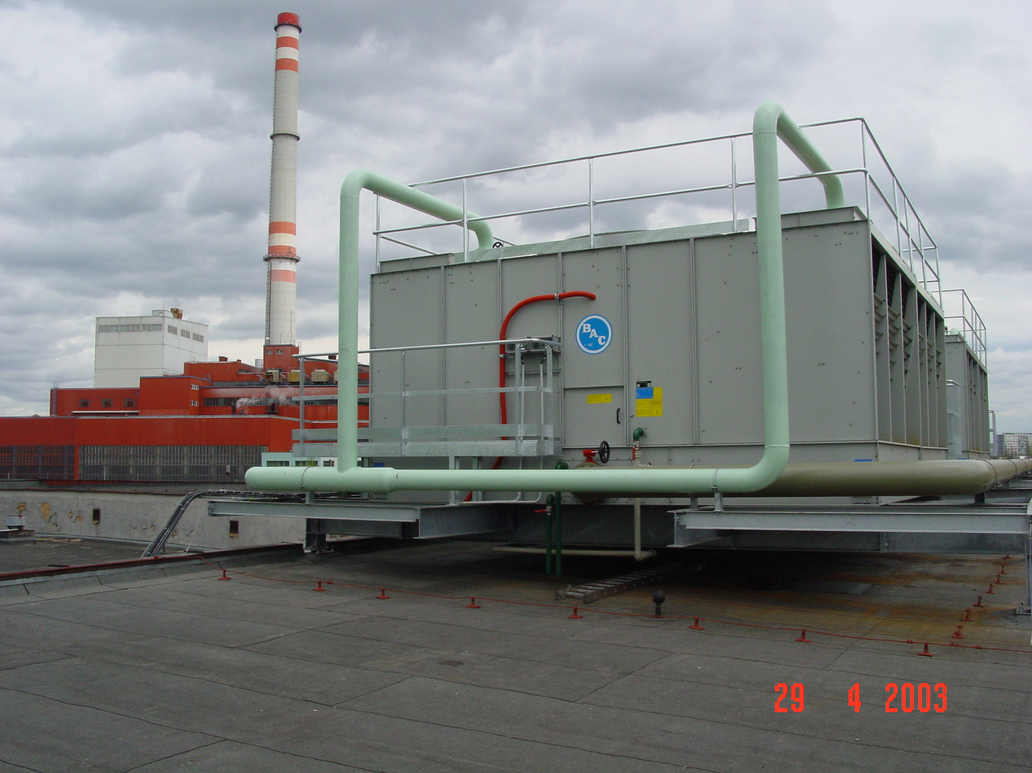

*Chladící věže – axiální otevřené*

Příloha č. 7 Absorpční jednotka Plzeňský Prazdroj

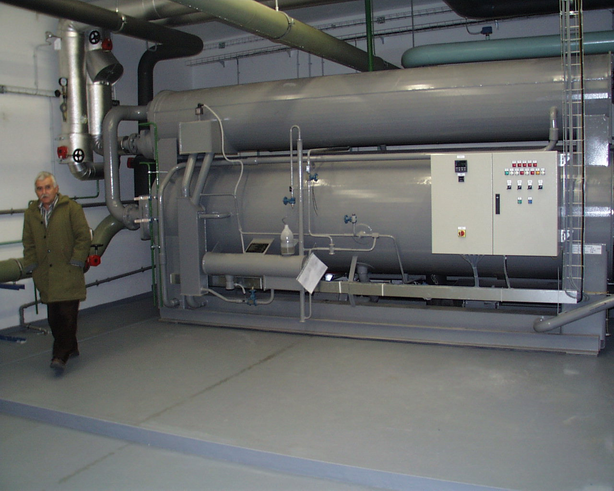

*Absorpční jednotka 420 kWch*

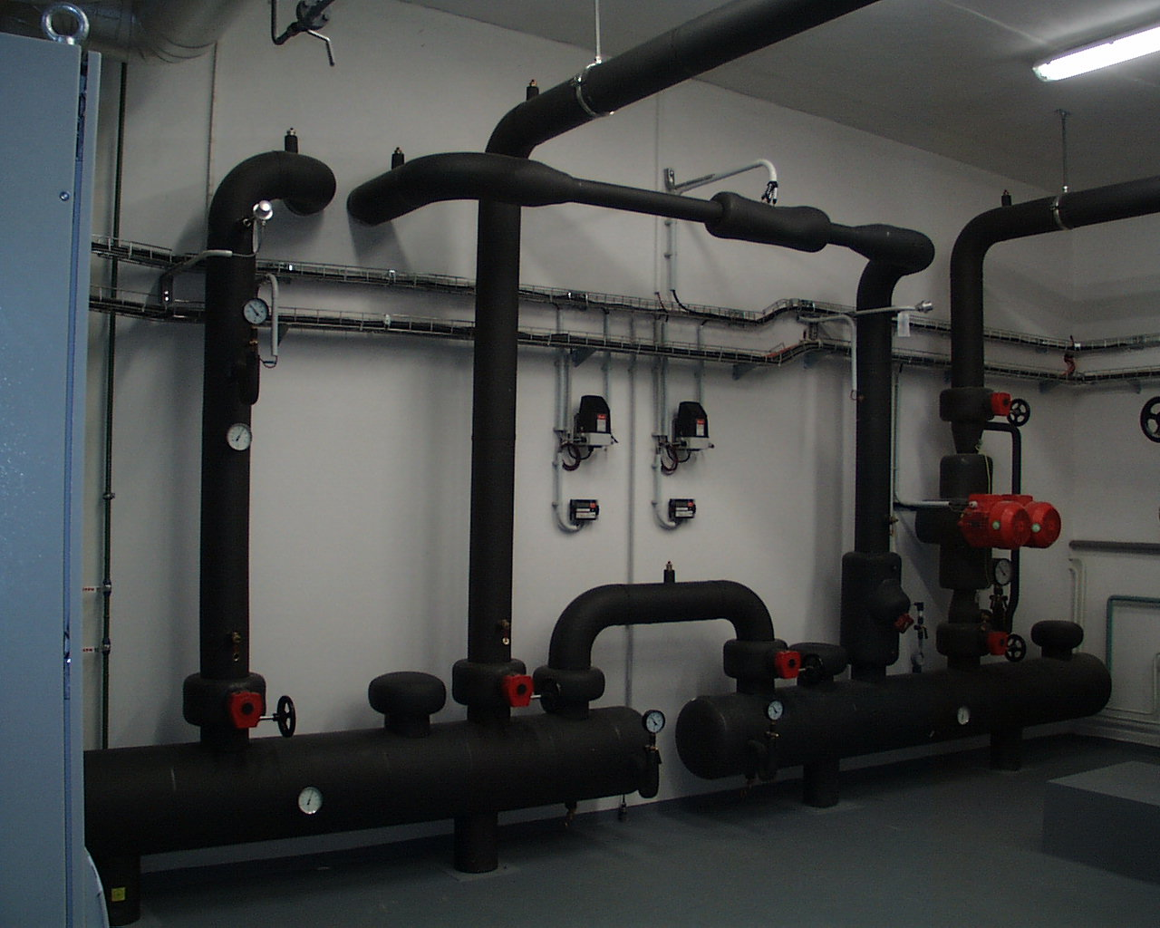

*Rozvody chladu ve strojovně*

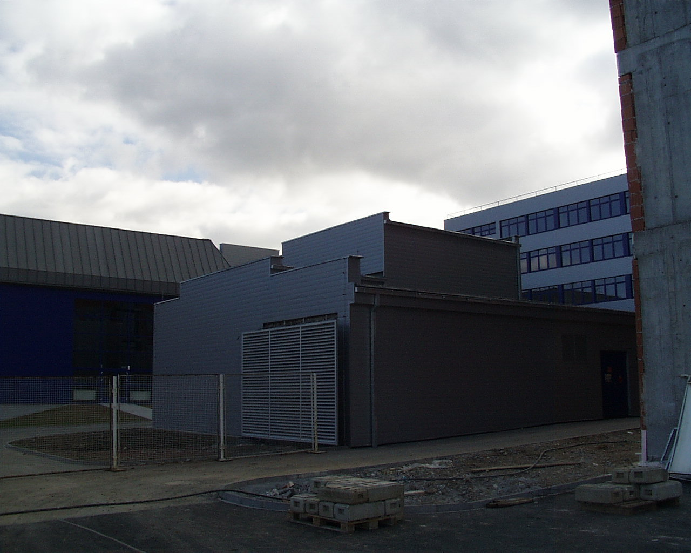

*Budova strojovny*

Příloha č. 8 Absorpční jednotka Západočeská univerzita Plzeň

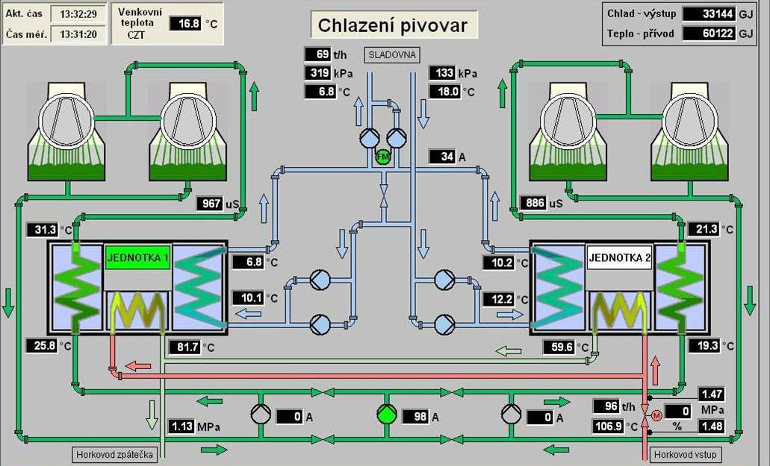

*Absorpční jednotky Plzeňský Prazdroj*

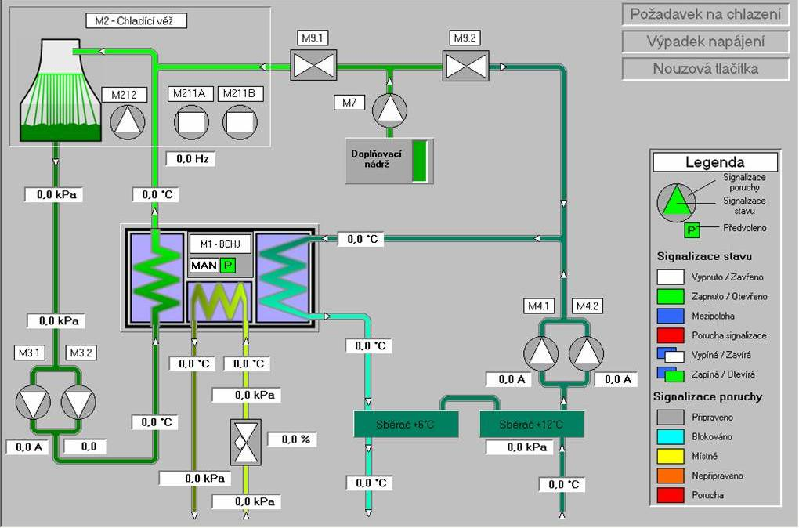

*Absorpční jednotka Západočeská univerzita Plzeň*

Příloha č. 9 Řídící a monitorovací systémy